Cách kiểm tra mật khẩu bạn lưu trên iPhone có bị lộ hay không
Apple đã giới thiệu hàng loạt tính năng quyền riêng tư và bảo mật mới trên iOS 14 và một trong số đó chính là khả năng kiểm tra xem những mật khẩu bạn lưu trên iPhone có bị lộ trong các vụ rò rỉ dữ liệu hay không.
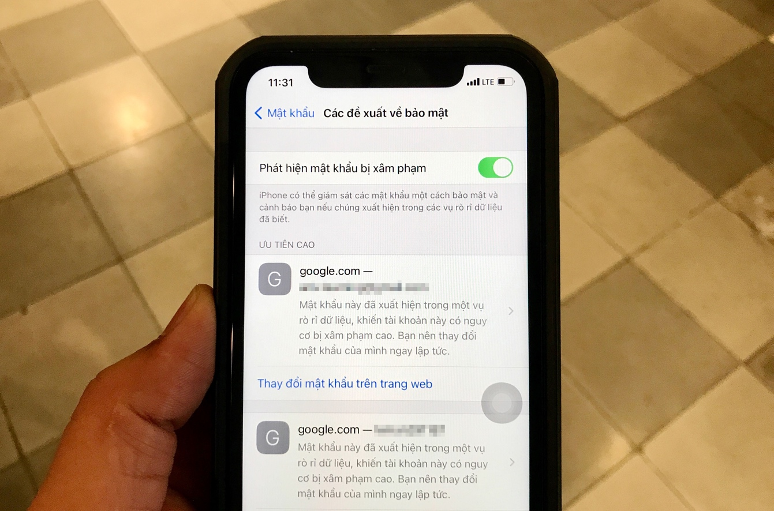
Sau đây là hướng dẫn chi tiết cách sử dụng tính năng này để kiểm tra những mật khẩu bạn đang sử dụng có an toàn hay không.
Đầu tiên, bạn mở ứng dụng Settings (Cài đặt) trên iPhone.
Tiếp theo, bạn cuộn xuống dưới và chọn Passwords (Mật khẩu).
Tại màn hình hiện ra, bạn chọn Security recommendation, rồi bật công tắc nằm bên cạnh tùy chọn Detect compromised passwords.
iOS 14 sẽ tiến hành quét toàn bộ mật khẩu bạn đã lưu trên iCloud Keychain và nếu phát hiện mật khẩu bị lộ trong các vụ rò rỉ dữ liệu đã được xác định trước đó, hệ thống sẽ hiện cảnh báo yêu cầu bạn đổi mật khẩu ngay lập tức.
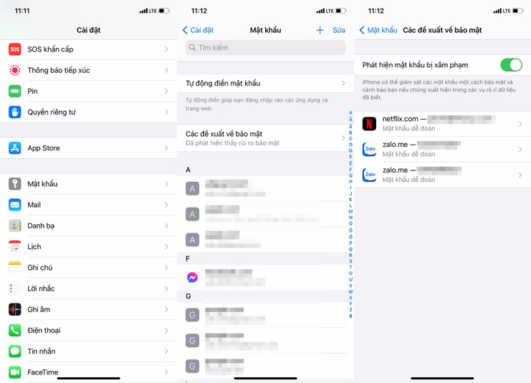
Không chỉ vậy, iOS còn kiểm tra xem bạn có sử chung mật khẩu cho nhiều dịch vụ và trang web khác nhau hay không, nếu có hệ thống cũng sẽ gợi ý bạn đổi mật khẩu để đảm bảo an toàn
Ngoài ra, dịch vụ cũng sẽ chỉ cho bạn biết trong số những mật khẩu bạn đã lưu có mật khẩu nào dễ bị đoán ra hay không và gợi ý bạn đổi mật khẩu (nếu có).
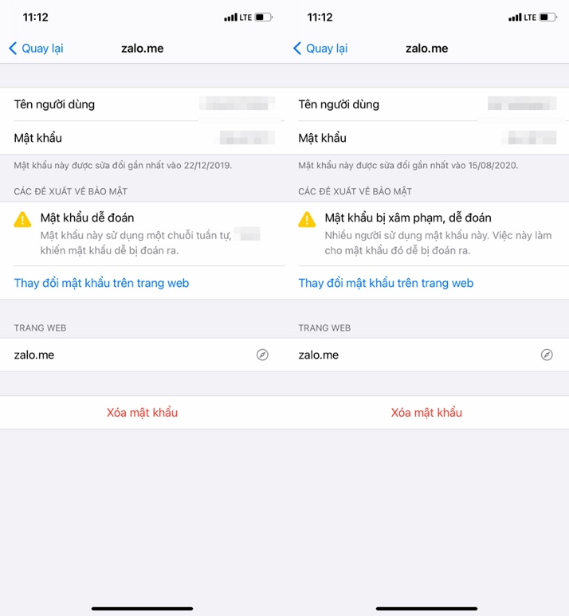
Ca Tiếu
https://thenextweb.com/basics/2020/10/16/how-to-check-if-your-passwords-saved-in-keychain-were-compromised-on-ios-14/

